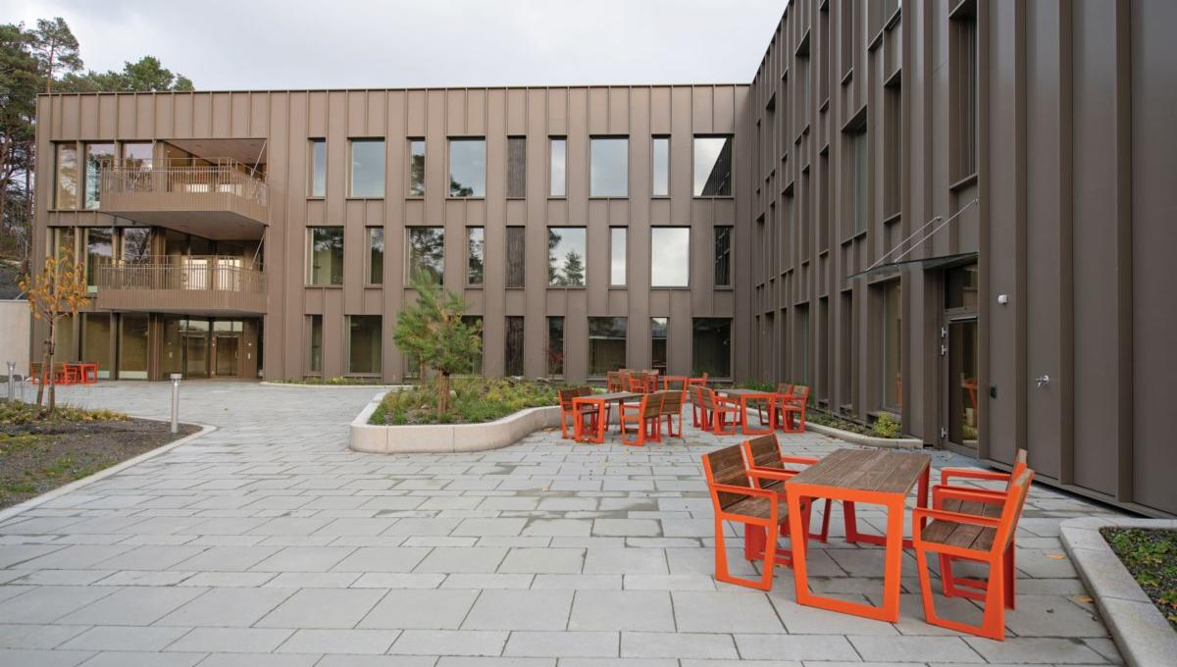

Velkommen til **Åsaheimen Behandlings- senter** Korttidsopphold

**Kontaktinformasjon**

Sentralbord: 530 36 300

**Du er her:**

Avdelinger 1. etasje

1A 408 21 670

1B 408 21 675

1C 408 21 680

1D 408 21 685

Avdelinger 2. etasje

2A 408 21 690

2B 408 21 695

2C 408 21 700

2D 408 21 705

Avdelinger 3. etasje

3C 408 21 710

3D 408 21 715

**Anbefalte besøkstider**

Adresse: Åsane Senter 1, 5116 Ulset

Kl. 13-15 og Kl. 17-19 Alle dager

Resepsjon er ubemannet.

Primærkontakt:

Mail:

@bergen.kommune.no

Avdelingsleder:

**Om behandlingssenteret**

Vi anbefaler besøkstider i alle avdelinger i tids-rommet kl.13-15 og kl.17-19 alle dager grunnet stor aktivitet rundt individuelle behandlinger. Er det spesielle årsaker som gjør at du og din familie ønsker å være her utenom besøkstider, ta kontakt med avdelingsleder eller sykepleier

**Velkommen til oss**

Vi ønsker deg hjertelig velkommen. Vi skal gjøre vårt beste for at du skal finne deg til rette på behandlings-senteret. Et opphold oss hos er tidsbegrenset, og målet for de fleste er å kunne flytte hjem igjen innen tre uker.

Velkommen til oss!

**Måltider**

**Frokost** 09:30

**Lunsj**  13:00

**Middag** 15:30

**Kaffe** 16:00

**Kvelds** 19:30

*Vi har yoghurt, frukt og kaffe/te tilgjengelig utenom faste måltider*

* Gode innesko
* Bankkort til frisør, fotterapi og transport m.m
* Radio, bok eller andre hobbyer som er lett og pakke med

Pakkeliste

* Toalettsaker
* 1 dose dosett med en ukes forbruk på medisinene du trenger daglig
* Hjelpemidler du bruker hjemme
* Praktiske klær

**Til pårørende**

Som pårørende oppfordrer vi deg til å ta kontakt med primærkontakten som ditt familiemedlem er tildelt. Dersom dette ikke er mulig, kan du kontakte avdeling per telefon. Du vil kontaktes av avdelingen innen 72 timer etter pasientens ankomst, og her etterspør vi en del informasjon som er relevant for pasientens opphold.

**Lege**

Legevisitt er knytt til en fast dag i uken. Dersom det skulle oppstå behov for legetilsyn på ettermiddag, helg eller helligdag kontakter vi Bergen legevakt.

**Transport**

Ved utreise til eget hjem må du selv dekke egenandel til taxi. Ha bankkort tilgjengelig til hjemreise. Meld fra til oss om du har frikort.

**Noe du lurer på?**

Ved spørsmål om videre opphold og vedtak, ta kontakt med vurderings-kontoret. Spør gjerne personalet i avdelingen om du har praktiske spørsmål om oppholdet. Kontakt avdelingsleder for andre spørsmål.

**Om oppholdet**

Et opphold hos oss varer fra én til tre uker. Under oppholdet vil du få behandling tilpasset dine behov. Du vil få en primærkontakt som har hovedansvar for deg. Vi har mange dyktige ansatte som du vil bli kjent med under oppholdet

Kommunen har mange tjenester som kan bidra til at du kan bo hjemme, for eksempel trygghets-alarm og hverdagsrehabilitering. Snakk gjerne med oss om hva som kan passe for deg.

**Betaling**

Du betaler for hvert døgn. Faktura sendes på etterskudd til din folke-registrerte adresse.

**Praktiske tips**

Merk alle private klær og eiendeler med navn. Vi tilbyr dessverre ikke vask av dine private klær. Brukte klær må legges i en pose i skapet på badet. Dersom du ikke har noen pårørende som kan vaske klærne dine, kan du ta kontakt med oss på avdelingen. Vi hjelper deg så godt vi kan. Verdisaker du har på rommet ditt kan vi dessverre ikke ta ansvar for.

Trødløst internett: Alle kan koble sine private enheter opp mot internett via gjestenettet. Velg trådløst nett med navn BK-gjest. Passord sendes via SMS til oppgitt mobilnummer, og etter registrering får du tilknytning til internett

**Våre tilbud**

* Frisør (mot betaling) Tar imot Vipps
* Fotterapeut (mot betaling)

Tar imot Vipps

* Prest er tilgjengelig for samtale dersom dette er ønsket
* Lege er til stede alle ukedager
* Fysioterapeut er til stede alle ukedager
* Ergoterapeuter er til stede tre dager i uken
* Aktivitører er til stede mandag til torsdag